Uso da compostagem desenvolvida por participantes de uma oficina em ações de extensão

Use of composting by workshop participants in extension actions

Uso de compostaje por participantes del taller en acciones de extensión

Thayse Emanuelle Ferreira Picanço¹
Discente, UFOPA, Brasil
thayseemanuelle123@gmail.com

Ione Iolanda dos Santos²
Professora Doutora, UFOPA, Brasil.
ione.santos@ufopa.edu.br

Mauricio Dumont Ferreira Sousa¹
Discente, UFOPA, Brasil.
dumont.efsa@gmail.com

Leidiane Leão de Oliveira¹
Professora Doutora, UFOPA, Brasil.
leidianeoli@gmail.com

RESUMO: A Lei nº 12.305/2010 instituiu a Política Nacional de Resíduos Sólidos e estabelece que somente rejeitos devem ser enviados para disposição final, sendo os aterros sanitários a forma de disposição final considerada como ambientalmente adequada. Os resíduos orgânicos, de maneira geral, são recicláveis, portanto, sua disposição em aterros sanitários deve ser evitada. Visando evitar a grande geração de resíduos sólidos em meio urbano e rural diversos países passaram a adotar conceitos e ferramentas de desenvolvimento sustentável, sendo a compostagem uma alternativa para o tratamento de resíduos orgânicos. A compostagem é uma tecnologia que busca aumentar a eficiência dos processos de reciclagem de resíduos orgânicos, de modo que possam ser reaproveitados no cultivo vegetal com segurança. Neste contexto, o presente trabalho teve como objetivo acompanhar a implantação de três compostagens domésticas, nas residências de moradores da ocupação Vista Alegre do Juá em Santarém-PA, participantes da 1ª oficina sobre compostagem doméstica promovida pelo LABINTER/UFOPA. Os participantes foram acompanhados por um aluno que prestou assistência técnica a eles durante 5 meses. Foi constatado satisfação dos participantes, quanto à quantidade e à qualidade dos fertilizantes produzidos, no entanto notou-se a presença de larvas de insetos durante o processo, que foram eliminadas com a utilização de medidas protetivas.
Palavras-chave: Resíduo orgânico. chorume. fertilizantes. adubo. gestão ambiental.

ABSTRACT: Law No. 12,305/2010 established the National Solid Waste Policy and establishes that only waste must be sent for final disposal, with landfills being the form of final disposal considered environmentally appropriate. Organic waste, in general, is recyclable, therefore, its disposal in landfills should be avoided. Aiming to avoid the large generation of solid waste in urban and rural areas, several countries have started to adopt sustainable development concepts and tools, with composting being an alternative for the treatment of organic waste. Composting is a technology that seeks to increase the efficiency of organic waste recycling processes, so that they can be safely reused in plant cultivation. In this context, the present work aimed to monitor the implementation of three domestic composting plants, in the homes of residents of the Vista Alegre do Juá occupation in Santarém-PA, participants in the 1st workshop on domestic composting promoted by LABINTER/UFOPA. Participants were accompanied by a student who provided technical assistance to them for 5 months. Participants were satisfied with the quantity and quality of the fertilizers produced, however, the presence of insect larvae was noted during the process, which were eliminated with the use of protective measures.
Keywords: Organic waste. slurry. fertilizers. fertilizer. environmental management.

RESUMEN: La Ley nº 12.305/2010 estableció la Política Nacional de Residuos Sólidos y establece que sólo los residuos deben ser enviados para disposición final, siendo los vertederos la forma de disposición final considerada ambientalmente adecuada. Los residuos orgánicos, en general, son reciclables, por lo que se debe evitar su disposición en vertederos. Con el objetivo de evitar la gran generación de residuos sólidos en zonas urbanas y rurales, varios países han comenzado a adoptar conceptos y herramientas de desarrollo sostenible, siendo el compostaje una alternativa para el tratamiento de residuos orgánicos. El compostaje es una tecnología que busca aumentar la eficiencia de los procesos de reciclaje de residuos orgánicos, para que puedan ser reutilizados de forma segura en el cultivo de plantas. En este contexto, el presente trabajo tuvo como objetivo monitorear la implementación de tres plantas de compostaje doméstico, en viviendas de residentes de la ocupación Vista Alegre do Juá en Santarém-PA, participantes del 1er taller sobre compostaje doméstico promovido por LABINTER/UFOPA. Los participantes estuvieron acompañados por un estudiante que les brindó asistencia técnica durante 5 meses. Los participantes quedaron satisfechos con la cantidad y calidad de los fertilizantes producidos, sin embargo, durante el proceso se notó la presencia de larvas de insectos, las cuales fueron eliminadas con el uso de medidas de protección.
Palavras-chave: Resíduo orgânico. coro. fertilizantes. adubo. gestión ambiental.

INTRODUÇÃO

Com o advento da Revolução Industrial, houve a tendência em um aumento da geração de produtos, bens e mercadorias que tinham como subprodutos diversos tipos de resíduos sólidos, que passaram na maior parte das vezes a serem descartados de maneira inapropriada no meio ambiente, gerando diversos impactos diretos indiretos aos seres vivos e ao planeta (SILVA; CAPANEMA, 2019, p.5).
Dentre os resíduos sólidos gerados encontram-se os resíduos orgânicos, que são resultados do mau transporte, armazenamento, beneficiamento e manejo de alimentos, desde a sua origem até o consumidor final (Sousa et al., 2022, p.1). O fato é que no mundo, a geração de resíduos orgânicos torna-se cada vez mais grave sendo evidente por conta da crescente demanda por alimentos em função do aumento populacional. Consequentemente, quando não há o tratamento e a disposição correta desses resíduos, pode haver danos ao ambiente e a saúde pública, uma vez que podem causar degradação da paisagem e do meio, odores de decomposição, presença de vetores de doenças e chorume (líquido com alta quantidade de matéria orgânica em degradação) podendo poluir corpos hídricos (SILVA et al., 2019, p.2).
Vale destacar, que estes resíduos quando levados aos aterros sanitários, são compactados e soterrados, ocorrendo a decomposição de forma anaeróbica, sem a presença de oxigênio, fato este que resultará em formação de gás metano, sendo este um dos principais aliados ao aquecimento global, e ainda neste contexto é 23 vezes mais agressivo que o gás carbônico. Ressalta-se ainda que o metano é nocivo ao meio ambiente e consequentemente ao ser humano (MONTEIRO, 2016, p.1).
Visando evitar a grande geração de resíduos sólidos em meio urbano e rural diversos países passaram a adotar conceitos e ferramentas de desenvolvimento sustentável (Vasconcelos et al., 2021, p.3), sendo a compostagem uma alternativa para o tratamento de resíduos orgânicos. Ela é uma técnica de transformação dos resíduos em um composto orgânico com propriedades favoráveis agronomicamente e que pode ser praticada em pequena ou grande escala, incluindo ambientes domiciliares, o que facilita o tratamento dos resíduos orgânicos no próprio local onde é gerado (ROSA et al., 2019, p.2).
É importante ressaltar que a compostagem é um dos métodos mais antigos de reciclagem que se tem conhecimento e é um método por meio do qual são imitados os processos de reciclagem dos nutrientes existentes na natureza e que melhora a condição da terra para a agricultura (MONTEIRO, 2016, p.2).
No Brasil, a lei Federal N° 12.305/2010 dispõe sobre a gestão integrada e o gerenciamento de resíduos sólidos em suas definições e considera a compostagem como uma forma de destinação ambientalmente adequada para os resíduos, tais como os restos de alimentos, galhos e folhas de árvores. O tratamento dos resíduos orgânicos através da compostagem, traz inúmeros benefícios ao meio ambiente, pois trata-se de um processo aeróbico, que reduz ou elimina a exalação de metano e reduz a quantidade de chorume, diminuindo a contaminação de recursos hídricos e de gases causadores do efeito estufa (MONTEIRO, 2016, p.1).
Os principais subprodutos do processo de compostagem dividem-se em dois grupos, sendo os de natureza sólida, o composto ou o húmus e os de natureza líquida, o chorume. Ou seja, os processos de compostagem transformam o material seco e os resíduos orgânicos em fertilizantes que possibilitam a melhoria da qualidade do solo (COSTA, 2022, p.16) se utilizados adequadamente.
Segundo Silva (2023, p.2), a compostagem é uma maneira natural e econômica de reciclar a matéria orgânica, sendo livre de patógenos e útil à adubação de plantas, uma vez que apresenta características nutricionais propícias à fertilização do solo e tem inúmeras utilizações possíveis, entre elas a jardinagem e a horticultura.
A compostagem pode ser realizada de diferentes formas, bem como a disposição dos resíduos orgânicos em pilhas e leiras ou em composteiras, tais como em baldes ou caixas empilhadas, mas todas são dependentes do espaço disponível para implementá-las (ROSA et al., 2019, p.4).
Embora, seja uma técnica fácil de ser utilizada, são necessários os conhecimentos básicos acerca do seu desenvolvimento. Além disso, ela também requer dedicação à obtenção do produto e continuidade do processo. Portanto, ressaltamos a importância do conhecimento prévio de quais fatores podem influenciar no processo, bem como a utilização do manejo adequado, para que ao final da compostagem possa-se obter um produto de boa qualidade (SILVA, 2023, p.2).

OBJETIVOS

O objetivo deste trabalho foi acompanhar a implantação de três compostagens domésticas, nas residências de moradores da ocupação Vista Alegre do Juá em Santarém/PA, participantes da primeira oficina sobre compostagem doméstica promovida pelo Laboratório Interdisciplinar em Comunidades e Ocupações em Santarém-PA (LABINTER), um projeto de extensão vinculado a Universidade Federal do Oeste do Pará (UFOPA).

METODOLOGIA

Área de estudo

Localizada na zona oeste do perímetro urbano da cidade de Santarém-Pará, a ocupação Vista Alegre do Juá (2° 26 '27,76 " S e 54° 45' 49,83” O) é caracterizada como um aglomerado subnormal, com extensão de aproximadamente 235 hectares (PICANÇO et. al., 2022, p. 2) (Figura 1).

Figura 1 – Mapa de localização geográfica da Ocupação Vista Alegre do Juá em Santarém/PA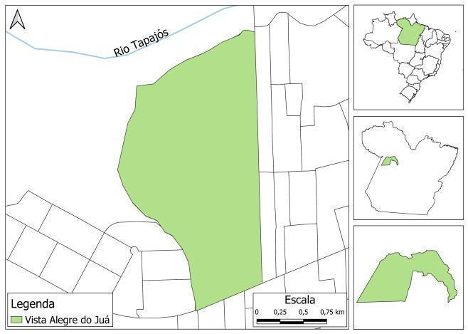
Fonte: Filho et al., 2022, p.2

É uma área periférica e sua população é constituída por um quantitativo de aproximadamente cinco mil famílias de baixa renda, impactadas pelo êxodo rural, que não possuíam moradia própria antes de se fixarem no local, mas que residiam de aluguel ou agregados na residência de parentes (PICANÇO et al., 2022, p.2). A ocupação teve origem no ano de 2009 e formou-se ao redor de uma Área de Proteção Ambiental, segundo o disposto na Lei n° 19.206 de 28 de dezembro de 2012.
Devido a sua ilegalidade, a ocupação sofre com a falta de serviços básicos de saneamento, contaminação de corpos hídricos, deficiência na coleta de resíduos sólidos e falta de drenagem urbana (MOREIRA FILHO et al., 2022, p.7-8).

Caracterização da pesquisa

A pesquisa em questão é de caráter qualitativo, atrelada ao projeto de extensão “Laboratório de Intervenção Interdisciplinar em Comunidades e Ocupações em Santarém-PA (LABINTER)”, vinculado a Universidade Federal do Oeste do Pará, que tem como objetivo desenvolver ações sustentáveis para melhorar a qualidade de vida na cidade de Santarém-PA, desenvolvendo ações interdisciplinares à gestão da água, saneamento e biodiversidade, além de proporcionar oportunidades para melhorar a vida das pessoas que residem em ocupações, tal como aquelas da comunidade Vista Alegre do Juá.
Uma das ações do LABINTER foi a execução do curso de compostagem doméstica ministrado por uma docente, especialista na área, tendo como o público-alvo os estudantes da Universidade Federal do Oeste do Pará-UFOPA, que posteriormente atuaram como facilitadores na realização de uma oficina de compostagem doméstica na ocupação Vista Alegre do Juá/Santarém-PA (Figura 2).
Figura 2- Ação realizada na comunidade Vista Alegre do Juá, através do projeto Laboratório de Intervenção Interdisciplinar em Comunidades e Ocupações em Santarém-PA (LABINTER) da Universidade Federal do Oeste do Pará 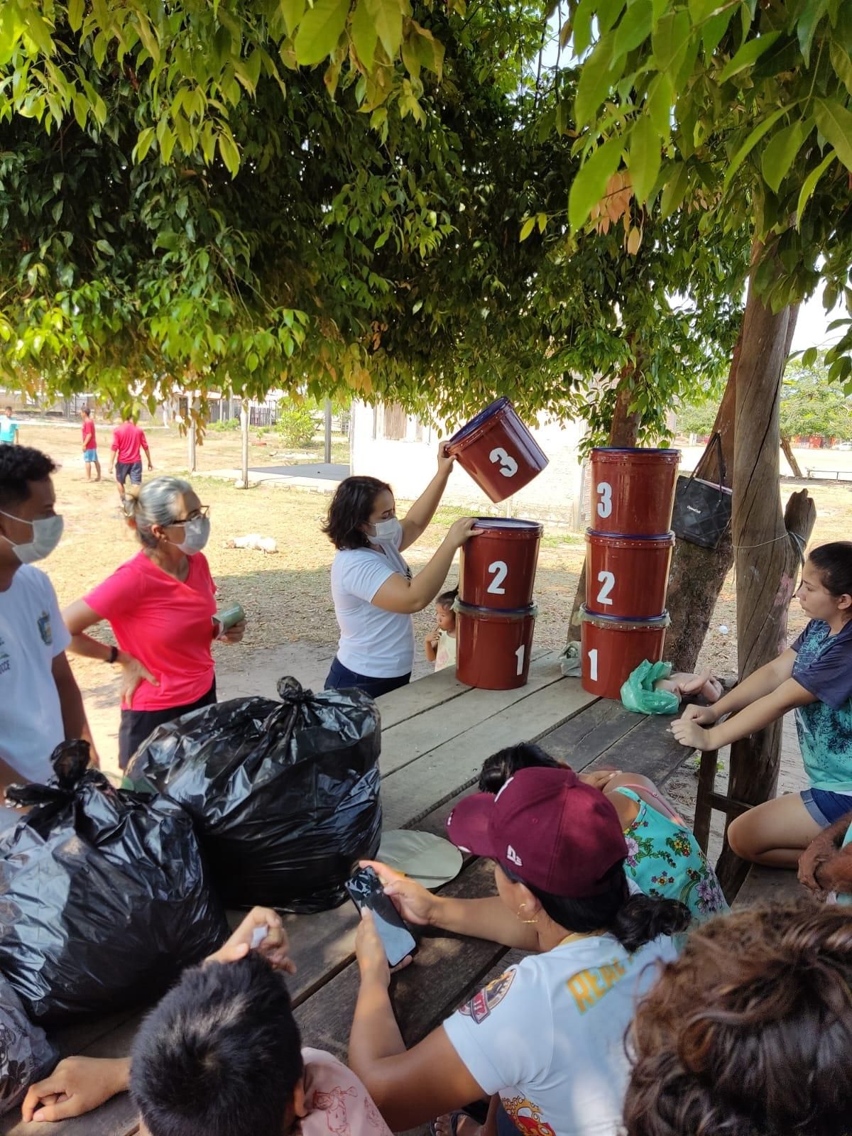
Fonte: De autoria própria.

Durante a oficina, os comunitários aprenderam a confeccionar as composteiras domésticas, usando materiais acessíveis e de baixo custo, para utilizá-las posteriormente na compostagem de resíduos orgânicos para a produção de adubo orgânico.
Esse modelo de composteira pode ser construído com produtos de reutilização (Figura 2), como os baldes de 15 litros vazios, oriundos de embalagens de manteigas e margarinas usados na cozinha de supermercados e padarias. Mas, também pode ser feita a partir do reaproveitamento de embalagens que seriam descartadas em casa. Este modelo é muito útil às áreas urbanizadas ou para locais com pouco espaço, podendo ser utilizado até mesmo em apartamentos (SANTOS et al., 2022, p.7).
A montagem das composteiras costuma ser realizada com a disposição dos resíduos, nos sistemas de compostagem em camadas, respeitando a relação carbono e nitrogênio, baseado no método de Pereira neto (1999, p.1709-1716), que consiste em colocar uma parte de resíduos ricos em nitrogênio (esterco, frutas, legumes, vegetais) e três de resíduos ricos em carbono (Serragem, folhas secas, cascas).
No treinamento dos comunitários, as composteiras receberam uma pequena quantidade de matéria orgânica (Figura 3), que serviu como o inóculo inicial. Podemos citar como exemplo de inoculantes o esterco e as camas de animais, tortas vegetais, terra da mata etc. (WANGEN; FREITAS, 2010, p.3). Posteriormente, foi acrescentada uma outra camada de resíduo orgânico, proveniente de sobras vegetais de cozinha e casca de ovos e por último, uma camada de material seco, tais como folhas de árvores e serragem.

Figura 3- Montagem da compostagem realizada por participantes do projeto Laboratório de Intervenção Interdisciplinar em Comunidades e Ocupações em Santarém-PA (LABINTER)
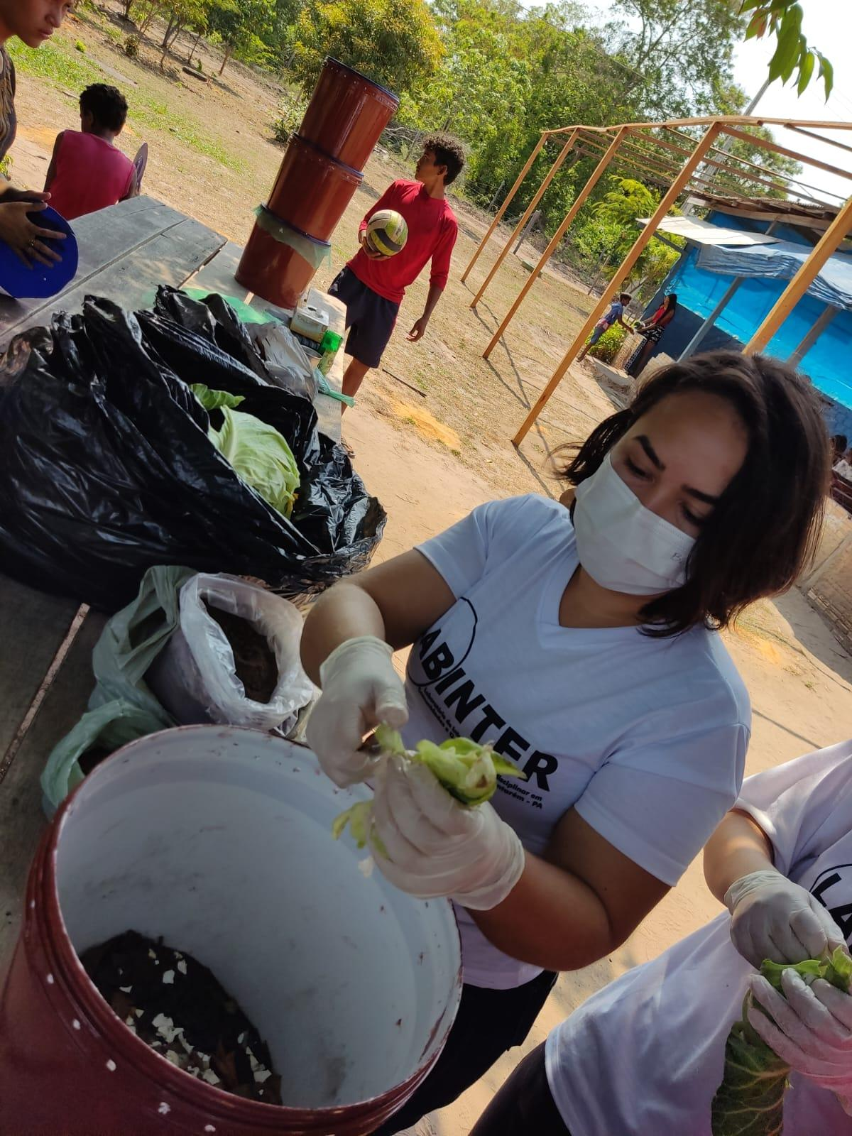
Fonte: De autoria própria.
Os participantes foram orientados a depositar os resíduos orgânicos no balde superior até o seu enchimento total, após, trocá-lo de posição com o segundo balde, que se encontrava no meio da composteira, para então, um novo processo de deposição de resíduos orgânicos e folhas secas ser iniciado. O terceiro balde ficou reservado à coleta do chorume. Após as orientações recebidas, os participantes colocaram em prática o conhecimento adquirido.
No final do curso foram sorteadas três composteiras (Figura 4) entre os comunitários participantes da ação. Os contemplados ficaram responsáveis por desenvolver todo o processo de compostagem em suas residências, recebendo a assistência técnica de um discente por um período de cinco meses.

Figura 4 - Esquema ilustrativo do modelo de composteira doméstica construído e sorteado na oficina do projeto Laboratório Interdisciplinar em Comunidades e Ocupações em Santarém-PA - LABINTER
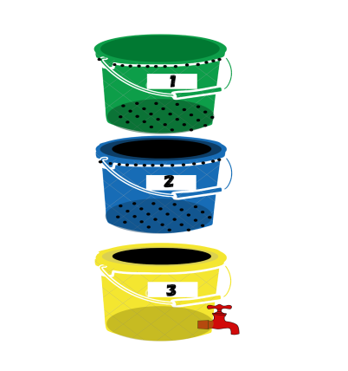
Fonte: De autoria própria.
Os participantes sorteados foram identificados e tratados como Participante 1 (P1), Participante 2 (P2) e Participante 3 (P3). As percepções do aluno responsável pela assistência técnica foram recolhidas e registradas para uma posterior análise.

RESULTADOS

De todos os participantes, o único que não recebeu o acompanhamento durante a execução do trabalho foi o participante 3. Foram feitas inúmeras tentativas de contato com ele, mas todas sem sucesso, pois o endereço e o contato de telefone fornecidos por ele eram desconhecidos ou levavam a outras pessoas que não tinham conexão com o desenvolvimento do projeto.
Os demais participantes depositaram os resíduos orgânicos de suas composteiras no balde superior (balde 1, conforme a Figura 4) até o seu enchimento total. Após, eles o trocaram de posição com o segundo balde (balde 2). No segundo balde foram introduzidos mais resíduos orgânicos úmidos (cascas de hortaliças e de ovos, borra de café, etc.) e secos (principalmente, folhas secas, serragem e palhas), para recomeçar mais um processo de compostagem. O terceiro balde foi deixado para a captura de chorume, que é um líquido formado pela umidade escorrida dos baldes 1 e 2 da pilha (Figura 2). Podemos perceber, com base nos dados apresentados, que a montagem e a condução da compostagem pelos participantes 1 e 2 estavam de acordo com as orientações ministradas na 1ª Oficina de Compostagem Doméstica promovida pelo Labinter/Ufopa na ocupação Vista Alegre do Juá-PA.
Após a finalização do processo de compostagem, o composto resultante (Figura 5) apresentou uma cor escura e um cheiro de terra, alertando desta maneira estar apto a sua utilização (ROSA et al., 2019, p.10).

Figura 5 - Composto orgânico produzido pelo P1 morador da ocupação Vista Alegre do Juá em Santarém-PA.
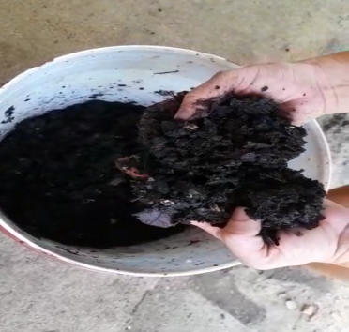
Fonte: De autoria própria.

Constatou-se que ambos os participantes, produziram uma "alta" quantidade de composto e de chorume (Quadro 1), contudo, as quantidades geradas não foram medidas.

Quadro 1- Produção e utilização dos fertilizantes obtidos por três participantes da ocupação Vista Alegre do Juá/Santarém-PA, sorteados na 1ª oficina de compostagem do projeto de extensão Laboratório Interdisciplinar em Comunidades e Ocupações em Santarém-PA - LABINTER/UFOPA.
Parâmetros | P1 | P2 | P3
Quantidade de Composto | Alta | Alta | -
Utilizou o Composto | Sim | Sim | -
Quantidade de Chorume | Alta | Alta | -
Utilizou o Chorume | Sim | Sim | -
Fonte: De autoria própria.

Faz-se necessário destacar que o resíduo orgânico líquido, é um biofertilizante de excelentes propriedades e deve ser diluído em água para ser utilizado. Recomendando-se a sua diluição na proporção de 1 litro de chorume para cada 10 litros de água e uma aplicação a cada 15 dias (ARAÚJO, 2023, p.9).
Segundo os participantes, os compostos orgânicos finalizados, assim como o chorume total produzido foram utilizados na adubação do solo, onde cultivaram suas plantas e hortaliças percebendo-se um aumento e uma melhora no crescimento das mesmas (Figura 6). Essa constatação vai de encontro ao explicado por Tonini et al. (2020, p.2), quando diz que o composto gerado na compostagem serve para enriquecer o solo, ajudando a renovar a sua estrutura, devolvendo o material orgânico a ele, melhorando a sua retenção de água e aumentando a sua microbiota. Essas condições aumentam a sua fertilidade e possibilitam às plantas aumentarem a sua capacidade de absorção de nutrientes.

Figura 6- Planta adubada com composto orgânico por moradores na Ocupação Vista Alegre do Juá em Santarém-PA
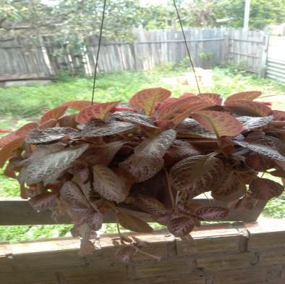
Fonte: De autoria própria.

Foi constatada a presença de larvas, durante o processo de compostagem que, provavelmente, foram causadas pela deposição dos ovos de pequenos mosquitos que tinham acesso aos furos presentes nas laterais superiores dos baldes. Esse resultado foi controlado após as orientações ministradas pelo aluno que estava supervisionando os participantes. Ambos os participantes foram orientados a fazerem um pré-tratamento dos resíduos orgânicos em freezer por pelo menos 4 h antes de acrescentá-los na composteira e/ou, acrescentar nas laterais dos baldes, uma tela de malha fina para evitar a entrada dos mosquitos/insetos.
Os compostos gerados na ocupação Vista Alegre do Juá são geralmente descartados de maneira inapropriada. Algumas vezes são queimados, em outras são recolhidos por coletores privados que cobram uma taxa de recolhimento para levá-los até os pontos de coleta municipal de lixo (MOREIRA FILHO et al., 2022, p.6-7).
O reaproveitamento da matéria orgânica reduz os custos de coleta, promove a reciclagem dos nutrientes do solo e possui outros benefícios para o meio ambiente, tais como a prevenção da poluição da água, do solo e do ar e a disseminação de vetores de doenças. Constata-se que os investimentos nesta parte são essenciais à eficiência da gestão ambiental urbana no Brasil, reduzindo o desperdício (ALBINO et al., 2021, p.6).

CONCLUSÃO

Os participantes acompanhados durante a execução deste trabalho, demonstraram grande satisfação quanto aos resultados obtidos, pois consideraram que as quantidades e a qualidade do adubo e do chorume obtidos foram grandes e altas, respectivamente, fazendo com que suas plantas se tornassem mais vigorosas, saudáveis e de melhor crescimento.
Outra conclusão obtida com base nos resultados apresentados é que devemos ter atenção quanto aos furos das laterais dos baldes, para que eles sejam pequenos e/ou cobertos com um tipo especial de tela que permita a aeração da composteira e impeça a passagem de pequenos insetos, principalmente mosquitos.
Sugere-se que em futuros trabalhos sejam registrados os tipos e as quantidades de resíduos acrescentados na composteira, bem como a quantidade e o pH do composto e do chorume (fertilizantes) produzidos durante a compostagem. Sugerimos, se possível, fazer uma análise da composição mineral dos fertilizantes, gerando dados mais precisos e robustos para uma recomendação de adubação/manejo do solo mais assertiva e consequentemente, de maior produtividade ao cultivo. Além disso, a obtenção dessas informações é de suma importância para quem produz fertilizantes com fins comerciais, pois agrega valor de mercado e traz retorno financeiro.

AGRADECIMENTOS
Agradecemos ao Laboratório Interdisciplinar em Ciência e Tecnologia das Águas & Tecnologia e Inovação na Amazônia - LICTA da Universidade Federal do Oeste do Pará, pelo apoio prestado durante a realização do projeto, por ofertar o curso de compostagem doméstica e possibilitar a realização do trabalho. Agradecemos ainda aos participantes sorteados que permitiram ser acompanhados e desenvolverem de forma ativa as atividades propostas. Agradecemos a Pro Reitoria da Cultura, Comunidade e extensão – PROCCE/UFOPA pelo financiamento do curso de compostagem doméstica através do projeto LABINTER (EDITAL PEC/2021).

REFERENCIAL BIBLIOGRÁFICO

ALBINO, Juliano da Silva et al. Impacto da compostagem na redução do lixo residencial. 2021.Disponível em: http://ric.cps.sp.gov.br/bitstream/123456789/6849/1/meioambiente_2021_2_julianodasilva_impactodacompostagem.pdf.pdf.
BRASIL. Lei 12.305, de 02 de agosto de 2010. Institui a Política Nacional de Resíduos Sólidos; altera a Lei nº 9.605, de 12 de fevereiro de 1998; e dá outras providências. Diário Oficial da República Federativa do Brasil, Poder Executivo, Brasília, DF, 03 ago. 2010. Disponível em: http://www.planalto.gov.br/ccivil_03/_Ato2007-2010/2010/Lei/L12305.htm.
Costa, Lucas Tinoco Barbosa Leite da. Análise do potencial do chorume de compostagem como subproduto comercializável. 2022.
ROSA, Liciane Oliveira et al. Valorização dos resíduos orgânicos do setor de hortifrutigranjeiro pelo processo de compostagem doméstica. Semioses, v. 13, n. 2, p. 1-12, 2019.
ARAÚJO, Elisangela. Modelo de composteira doméstica: um relato de experiência utilizando resíduos orgânicos com adição de folhas secas e serragem. 2023. Tese de Doutorado. Universidade do Estado de Minas Gerais.
MOREIRA FILHO, Max Willer Pinheiro et al. Deficiência no atendimento de coleta de resíduos na totalidade da Ocupação Vista Alegre do Juá, Santarém - PA. In: Anais Simpósio de Gestão Ambiental e Biodiversidade. Anais...Três Rios(RJ) ITR/UFRRJ, 2022. Disponível em:<https//www.even3.com.br/anais/11sigabi/571952-DEFICIENCIA-NO-ATENDIMENTO-DE-COLETA-DE-RESIDUOS-NA-TOTALIDADE-DA-OCUPACAO-VISTA-ALEGRE-DO-JUA-SANTAREM---PA>. Acesso em: 05/07/2023 21:47
MONTEIRO, José André Verneck. Benefícios da compostagem doméstica de resíduos orgânicos. Revista Educação Ambiental em Ação, v. 20, n. 77, p. 1, 2016. Disponível em: https://www.researchgate.net/profile/Jose-Andre-Monteiro/publication/303839901_Beneficios_da_compostagem_domestica_de_residuos_organicos/links/57577c6b08ae5c6549042a0b/Beneficios-da-compostagem-domestica-de-residuos-organicos.pdf
SANTOS, Karin Luise et al. O ensino da compostagem doméstica como instrumento para promoção da economia circular em sistemas de gestão e gerenciamento de resíduos sólidos urbanos. Revista Brasileira de Educação Ambiental (RevBEA), v. 17, n. 6, p. 296-319, 2022.
SILVA, Vanessa Pinto Machado; CAPANEMA, Luciana Xavier de Lemos. Políticas públicas na gestão de resíduos sólidos: experiências comparadas e desafios para o Brasil. 2019. Banco Nacional de Desenvolvimento Econômico e Social. Rio de Janeiro, Brasil, 2019.
SILVA, Paloma Daycy Mendes et al. O uso de compostagem doméstica na produção de adubo para hortas domiciliares. MIX Sustentável, v. 5, n. 4, p. 63-70, 2019.
SILVA, Juliana Lima da. Estudo da compostagem doméstica como instrument de sustentabilidade ambiental e melhoria da qualidade de vida: uma revisão bibliográfica. 2023.
PEREIRA NETO, João Tinoco; LELIS, Marcelo de Paula Neves. Variação da composição gravimétrica e potencial de reintegração ambiental dos resíduos sólidos urbanos por região fisiográfica do Estado de Minas Gerais. In: Congresso Brasileiro de Engenharia Sanitária e Ambiental. 1999. p. 1709-1716.
PICANÇO, Thayse Emanuelle Ferreira et. al. Diagnóstico da percepção dos moradores da Ocupação Vista Alegre do Juá Santarém/PA. À questão do descarte de resíduos orgânicos e o uso de compostagem doméstica. . In: Anais Simpósio de Gestão Ambiental e Biodiversidade. Anais...Três Rios (RJ) ITR/UFRRJ, 2021. Disponível em: <https//www.even3.com.br/anais/11sigabi/572021-DIAGNOSTICO-DA-PERCEPCAO-DOS-MORADORES-DA-OCUPACAO-VISTA-ALEGRE-DO-JUASANTAREMPA-A-QUESTAO-DO-DESCARTE-DE-RESID>. Acesso em: 06/07/2023 14:46.
SANTARÉM. Lei n° 19.206 de 28 de dezembro de 2012. Área de proteção ambiental do juá. Santarém: Prefeitura municipal, [2012].Disponível em: https://sapl.santarem.pa.leg.br/media/sapl/public/normajuridica/2012/164/164_texto_integral.pdf .Acesso em: 22 agosto. 2023.
SOUSA, Mauricio Dumont Ferreira et. al.. Viabilidade econômica de composteira doméstica utilizada em projeto de extensão no município de Sanatarém/PA. In: Anais Simpósio de Gestão Ambiental e Biodiversidade. Anais... Três Rios (RJ) ITR/UFRRJ, 2022. Disponível em: <https//www.even3.com.br/anais/11sigabi/566565-VIABILIDADE-ECONOMICA-DE-COMPOSTEIRA-DOMESTICA-UTILIZADA-EM-PROJETO-DE-EXTENSAO-NO-MUNICIPIO-DE-SANTAREMPA>. Acesso em: 05/07/2023 21:35.
TONINI, William Cristiane Teles; SANTOS, Antônia Ferreira; TONINI, Rita Maria Costa Wetler. Compostagem como alternativa para aumento da produtividade de hortaliças. Revista Sertão Sustentável, v. 2, n. 1, p. 69-74, 2020.
VASCONCELOS, Osmar Luis Silva et. al. Métodos de compostagem doméstica de materiais orgânicos produzidos em ambiente urbano. Brazilian Journal of Development, v. 7, n. 4, p. 40341-40353, 2021. Acesso em: 05/07/2023 01:28.
WANGEN, Dalcimar Regina Batista; FREITAS, Isabel Cristina Vinhal. Compostagem doméstica: alternativa de aproveitamento de resíduos sólidos orgânicos. Revista brasileira de agroecologia, v. 5, n. 2, p. 81-88, 2010.

